项目名称 |  | 密级
 |  | 仅供收件方查阅
项目编号 | 版本 | 文档编号
 | V1.0 | Project ID_Proc_RA_002

crawl4ai-智能网页爬虫与数据采集系统
需求规格说明书

拟制 | 李俊辉 | 日期 | 2025.6.11
评审人 | 王文鑫 | 日期 | 2025.6.11
批准 |  | 日期

武汉学链科技有限公司
版权所有 不得复制

Revision Record
修订记录
Date  日期 | Revision Version  修订版本 | CR ID /Defect ID  CR/ Defect号 | Sec No.  修改章节 | Change Description  修改描述 | Author  作者
2025.6.10 | 1.0 |  |  | 创建 | 李俊辉
2025.6.12 | 1.1 |  |  | 修改整个系统功能结构 | 李俊辉

目录
1 简介 1
1.1 目的 1
1.2 范围 1
2 总体概述 2
2.1 软件概述 2
2.1.1 项目介绍 2
2.1.2 产品环境介绍 2
2.2 软件功能 2
2.3 用户特征 2
2.4 假设和依赖关系 3
3 具体需求 4
3.1 系统用例 4
3.2 子功能模块一 4
3.2.1 子功能1 5
3.2.2 子功能2 6
3.2 子功能模块一 7
3.3 数据字典 8
3.3.1 数据字典 8
3.3.2 E-R关系图 8
4 性能需求 8
4.1 时间性能需求 8
4.2 系统开放性需求 8
4.3 界面友好性需求 8
4.4 系统可用性需求 9
4.5 可管理性需求 9
5 接口需求 10
5.1 用户接口 10
5.2 软件接口 10
5.3 硬件接口 11
5.4 通讯接口 11
6 总体设计约束 12
6.1 标准符合性 12
6.2 硬件约束 12
6.3 技术限制 12
7 软件质量特性 13
7.1 可靠性 13
7.2 易用性 13
8 需求分级 14
9 附录 15

Keywords 关键词：
智能爬虫 垂直高校教育领域
Abstract 摘 要：
crawl4ai-智能网页爬虫与数据采集系统是专注于教育数据的智能化采集、处理分析，旨在为高校师生、研究人员和管理者提供高效、安全、合规的数据支持服务。
本文档主要从项目总体概述、具体需求、性能需求、接口需求、总体设计约束，软件质量特性、需求分级几个部分进行说明，旨在使软件开发者和分析及测试人员，对该软件的功能和性能有进一步的了解。
List of abbreviations 缩略语清单：
Abbreviations缩略语 | Full spelling 英文全名 | Chinese explanation 中文解释

1 简介

1.1 目的
该需求规格说明书是关于crawl4ai-智能网页爬虫与数据采集系统及后台管理系统的功能和性能的 要求和描述，编写本文档的目的是为了使软件开发者和分析及测试人员，对该软件的功能和 性能有进一步的了解，该说明书的预期读者为： 用户； 项目管理人员； 测试人员； 设计人员；开发人员。
本文档重点描述了智慧学习平台平台及及后台管理系统的功能需求，明确了应具有的功 能、性能与界面，使系统分析人员及软件开发人员能清楚地了解用户的需求。

1.2 范围
需求规格说明主要包含以下内容：
1. 软件概述
2. 软件功能说明
3. 用户特征说明
4. 假设和依赖关系
5. 系统用例
6. 具体功能模块
7. 原型图
8. 数据字典
9. 系统，界面等性能需求
10. 软件，硬件等接口需求
11. 总体设计约束
12. 软件质量特性
13. 需求等级
14. 其他补充说明

2 总体概述

2.1 软件概述

2.1.1 项目介绍
随着教育信息化建设的不断深入和人工智能技术的快速发展，高校教育领域正面临着数据采集与分析的巨大挑战。当前，高校教学、科研、管理等环节产生的海量数据分散在各个网站和系统中，缺乏有效的整合与利用手段。传统的网络爬虫工具往往存在技术门槛高、数据解析不精准、合规风险大等问题，难以满足教育领域专业化的数据需求。
为应对这一挑战，我们基于开源项目crawl4ai，研发了垂直高校教育领域的智能网页爬虫与数据采集系统。该系统专注于教育数据的智能化采集、处理与分析，旨在为高校师生、研究人员和管理者提供高效、安全、合规的数据支持服务。

2.1.2 产品环境介绍
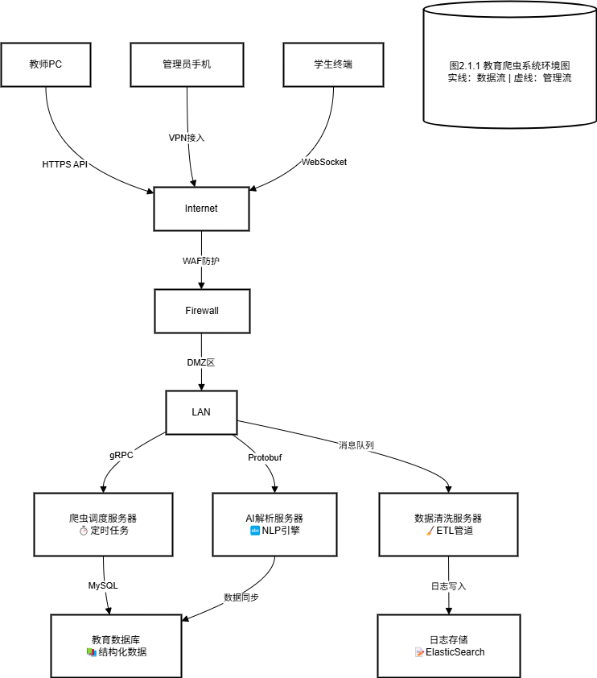

2.2 软件功能
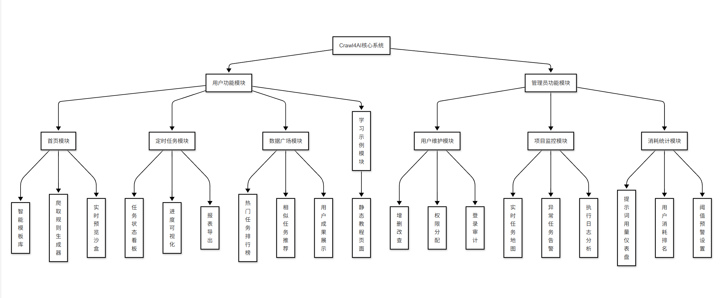
系统总体架构​
该系统采用双模块架构，分为用户功能模块和管理员功能模块两大核心部分，通过树状层级结构清晰展示功能关系。整体设计简洁专业，以黑色线条划分功能区域，符合企业级系统可视化规范。
用户功能模块：学习示范模块提供课程/视频教学资源，内置爬取案例库与交互式沙箱环境；任务管理中心，实时任务地图，可视化展示全局任务分布；异常任务预警，自动检测爬取失败/反爬拦截；执行日志分析，记录完整操作轨迹
管理员功能模块：用户维护，权限管理，增删改设置，支持批量用户操作；用户消耗排名，API调用量TOP10统计；维护项目进度报告，系统维护看板；消耗统计模块，生成多维度报表

2.3 用户特征
本系统主要面向两类用户：
普通用户，高校师生/研究人员）：
需具备基础计算机操作能力
了解目标网站的基本结构
无需编程经验，但需理解常见教育数据字段含义
系统管理员：
熟悉数据库基本操作
了解网络安全基础知识
具备权限管理经验
所有用户均需遵守教育数据使用规范，敏感数据操作需通过安全认证。系统通过引导式界面降低技术门槛，同时保留高级功能满足专业需求。

2.4 假设和依赖关系
1.假设目标教育网站（如高校官网、MOOC平台）不会频繁改版，且保持可公开访问
2.若网站启用高级反爬机制（如动态验证码），需额外开发应对方案
3.假设crawl4ai开源框架将保持至少2年的维护更新
4.依赖的NLP模型（如BERT教育领域微调版）需持续提供API服务
5.假设采集的教育数据均符合《教育数据安全法》的公开数据范畴
6.若政策调整限制学术数据爬取，需重新设计采集策略

3 具体需求

3.1 系统用例
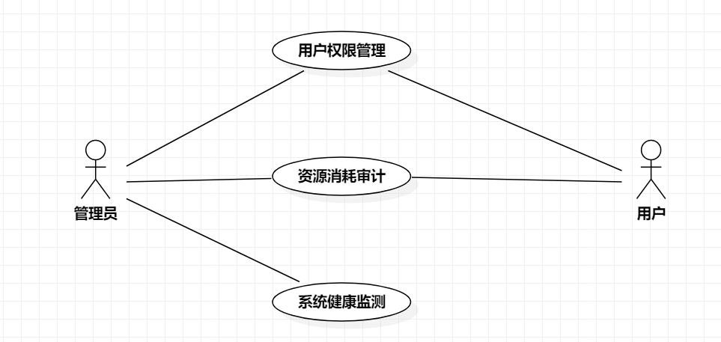
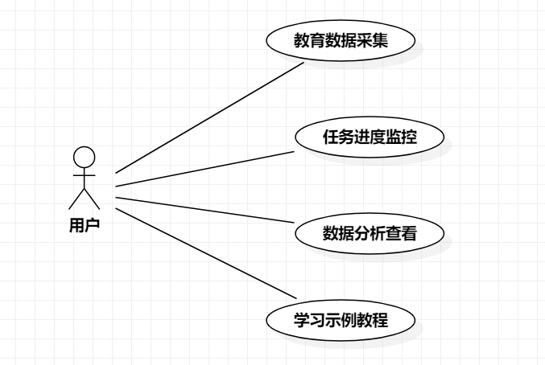

3.2 子功能模块一
1、子功能功能简介
用户维护模块​
实现用户账户全生命周期管理
支持基于RBAC模型的权限分配
记录用户登录行为并生成审计报告
​项目监控模块​
实时可视化展示爬虫任务地理分布
自动检测异常任务（反爬触发/超时）
提供任务执行日志的关联分析
​消耗统计模块​
计量API调用次数与提示词token消耗
生成用户资源消耗排名榜单
支持自定义阈值预警规则

2、子功能系统用例
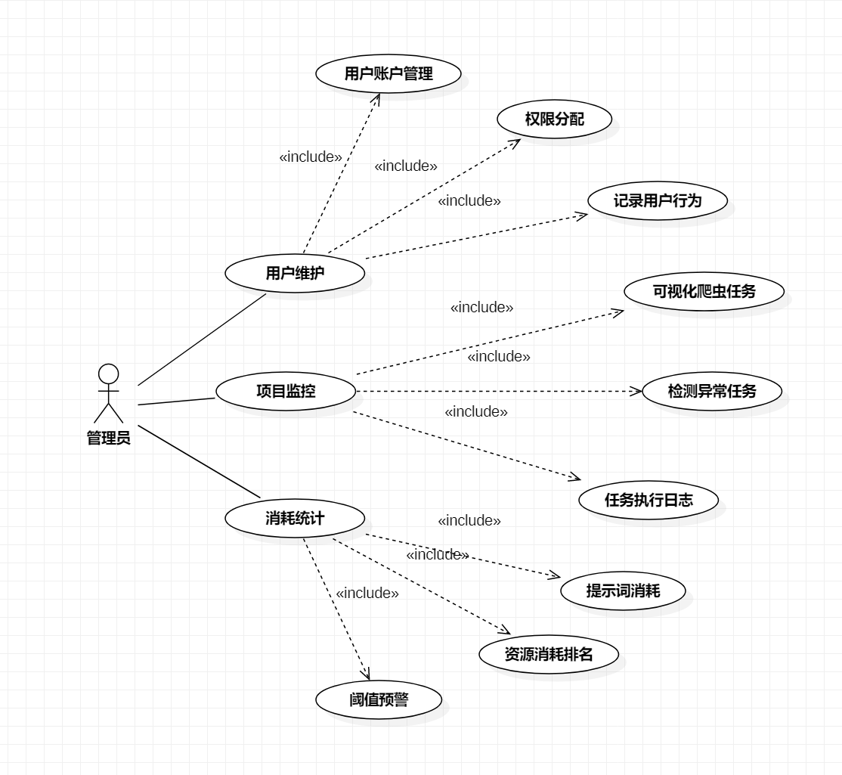

子功能-用户维护
1 介绍
用户账户管理
支持创建、修改、禁用和删除用户账户
用户名需满足3-20位字母数字组合规则
密码强制8位以上且包含大小写字母和数字
权限分配
基于RBAC模型实现角色管理
支持院系数据访问权限的细粒度控制
权限变更需记录审计日志
登录审计
记录所有登录尝试（成功/失败）
检测异常登录行为（如频繁失败尝试）
生成月度登录审计报告
2 输入
- 输入数据规格：
数据项 | 来源 | 数量 | 单位 | 时间要求 | 有效范围
用户名 | Web表单 | 1-50 | 个 | <500ms | 3-20位字母数字
密码 | Web表单 | 1-50 | 个 | <500ms | 8位以上含大小写数字
权限设置 | API调用 | 1-100 | 条 | <1s | 预定义权限编码

- 接口参考：
用户管理API v1.2（文档编号：UM-API-2023）
3 处理
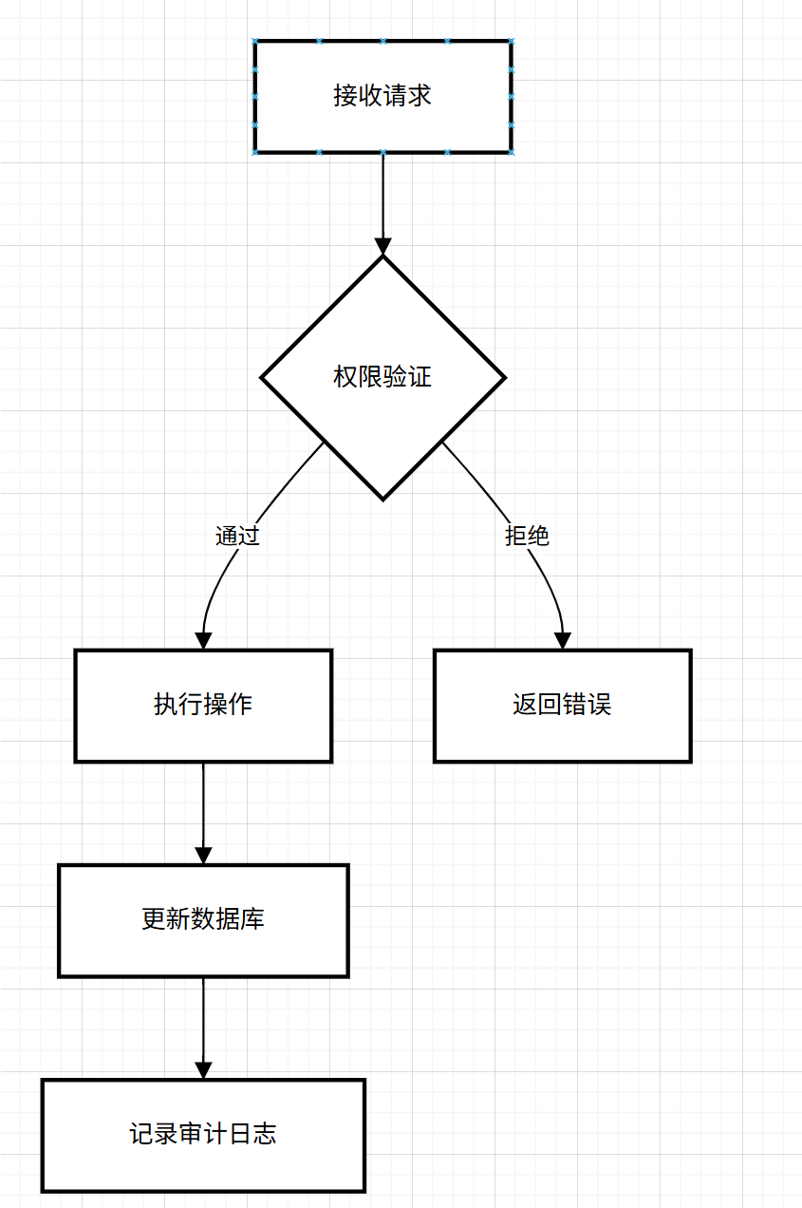
4 输出
输出项 | 目的地 | 数量 | 单位 | 时序 | 有效范围 | 错误处理
操作结果 | Web界面 | 1 | 次 | 实时 | 布尔值 | Toast提示
审计日志 | ES集群 | 1-N | 条 | <1s | JSON格式 | 重试机制
错误信息 | API响应 | 1 | 次 | 实时 | HTTP状态码 | 标准错误码

子功能-项目监控
1 介绍
实时监控
可视化展示任务分布
支持按院系/专业维度筛选
异常检测
识别反爬触发
检测任务超时（>300s）
日志分析
提供全文检索功能
可导出分析报告
2 输入
数据项 | 来源 | 数量 | 单位 | 时间要求 | 有效范围
网站响应 | 代理池 | 5000+/min | 条 | <50ms | 标准HTTP响应
查询条件 | Web界面 | 1-10 | 项 | <1s | 预定义字段

3 处理
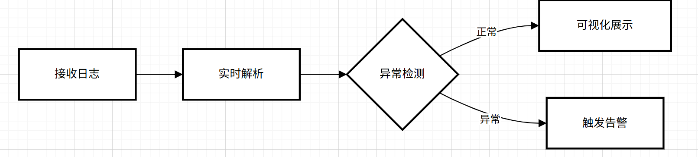
4 输出
输出项 | 目的地 | 数量 | 单位 | 时序 | 有效范围 | 错误处理
监控视图 | Web界面 | 1 | 个 | 30s | 分辨率>=1080p | 降级显示
告警通知 | 消息队列 | 0-100 | 条/min | <5s | 标准JSON | 重试3次
分析报告 | 文件存储 | 1 | 份 | 按需 | Markdown | 断点续传

用户功能模块
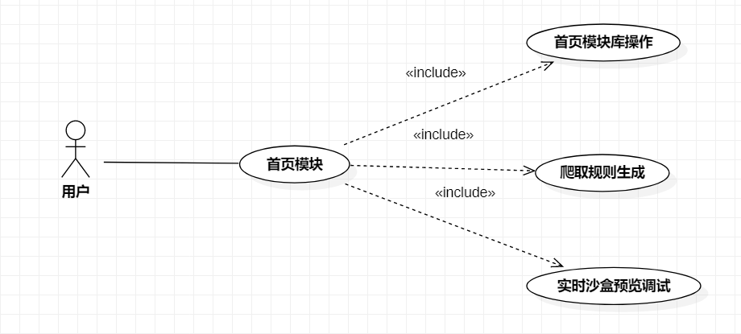
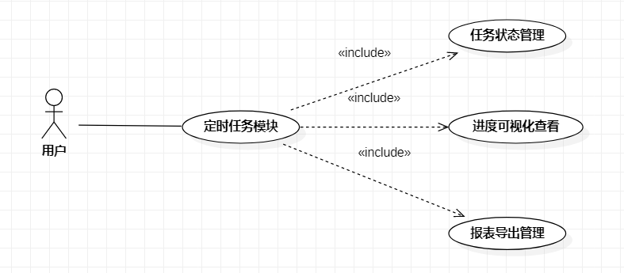

子功能-智能模板库
1 介绍

1. 支持按模板类型（爬虫模板、AI 提示词模板、数据清洗规则模板等 ）、适用教育场景（课程数据采集、科研数据采集等 ）筛选查询模板，响应预期错误输入（如输入不存在的模板类型 ）时，返回无匹配结果提示，非法条件（如恶意构造筛选参数 ）输入时，进行参数校验并提示参数错误 。
2. 提供模板查看详情功能，展示配置规则、适用说明、历史使用案例及效果反馈，无有效输入（如未选中模板 ）时，提示请选择模板查看 。
3. 支持模板复用，复用失败（如模板关联资源缺失 ）时，提示复用失败及可能原因，可验证需求为复用后能在爬取规则生成器中预填部分规则 。

2 输入
1. 输入来源：用户在前端页面操作（点击筛选、查看、复用按钮 ）产生的交互指令；
数量：筛选条件输入为 1 组（包含类型、场景等筛选参数 ），模板复用指令为 1 条；
2. 度量单位：无实际度量单位，以交互指令为输入形式；
时间要求：用户操作触发后，需在 1 秒内响应（网络正常情况下 ），超时提示网络或系统繁忙；
3. 有效输入范围：筛选参数为系统预设的模板类型、教育场景枚举值，复用指令为合法模板标识，容忍度为输入参数拼写错误（如场景名称少字母 ）时，尝试模糊匹配，匹配失败提示无结果 。

3 处理
1. 输入数据有效性检测：校验筛选参数是否为系统预设枚举值，模板标识是否合法存在；
2. 操作次序及时序：用户触发筛选操作 → 前端发送筛选请求 → 后端查询数据库 → 返回匹配模板列表 → 前端展示；用户触发复用操作 → 前端发送复用请求 → 后端初始化配置 → 返回初始化结果 → 前端加载至规则生成器；
3. 异常回应：筛选无结果，返回“未找到匹配模板，请调整筛选条件”；复用失败（资源缺失 ），返回“模板复用失败，关联资源缺失，请联系管理员”；
4. 转换方法：通过SQL语句查询数据库模板表，根据筛选条件匹配数据；复用操作通过调用规则初始化接口，将模板规则转换为规则生成器可识别格式 。

4 输出
1. 输出去向：前端页面展示模板列表、模板详情弹窗；
2. 数量：模板列表根据筛选结果输出若干条模板信息，模板详情输出1套模板内容；
3. 度量单位：无实际度量单位，以文本、结构化数据为输出形式；
4. 时序：筛选操作后立即输出模板列表，复用操作后立即输出初始化结果；
5. 有效输出范围：模板列表为符合筛选条件的模板基本信息（名称、类型、场景 ），模板详情为完整规则、说明等内容，非法值（如查询到非法模板数据 ）不输出，提示数据异常；错误消息如“未找到匹配模板”“模板复用失败” 。

子功能-爬取规则生成器
1 介绍
1. 基于模板或手动输入生成爬取规则，输入不合法（如URL格式错误 ）时，校验并提示错误，对教育语义不匹配（如课程时间格式不符合规范 ）内容，提示调整方向 。
2. 规则生成后支持保存为自定义模板，保存失败（如模板名称重复 ）时，提示重新命名，可验证为保存后能在个人模板列表中查询到 。
3. 能对生成规则进行教育语义校验与格式合法性校验，校验不通过明确提示问题，如“提取字段不符合教育语义规范，请修正” 。

2 输入
1. 输入来源：用户手动输入的目标网站信息、需求描述；智能模板库复用传递的模板基础规则；
2. 数量：手动输入为1组（包含URL、需求描述等 ），模板复用传递为1套规则数据；
3. 度量单位：无实际度量单位，以文本、规则数据为输入形式；
4. 时间要求：规则生成请求触发后，3秒内返回结果（复杂规则生成最长不超过5秒 ），超时提示生成中请稍后重试；
5. 有效输入范围：URL符合网络地址格式（如http://[域名]/[路径] ），需求描述为清晰教育数据采集需求文本，容忍度为URL轻微格式错误（如缺少协议头 ）时，尝试自动补充，补充失败提示格式错误 。

3 处理
1. 输入数据有效性检测：校验URL格式、需求描述完整性，模板规则合法性；
2. 操作次序及时序：基于模板创建：加载模板规则 → 用户修改参数 → 实时校验 → 生成规则请求 → 后端存储 → 返回规则标识；手动创建：用户输入内容 → 调用NLP服务解析 → 生成规则草稿 → 用户编辑 → 校验 → 生成规则 → 存储并返回；
3. 异常回应：输入不合法（URL错误 ），提示“URL格式错误，请检查”；教育语义不匹配，提示“[字段]不符合教育语义规范，建议调整为[规范格式]”；规则保存失败（名称重复 ），提示“模板名称已存在，请重新命名”；
4. 转换方法：调用自然语言处理算法解析需求描述，结合教育领域知识库生成规则草稿；通过正则表达式、语法解析器校验规则合法性，将合法规则转换为系统存储格式（如JSON ） 。

4 输出
1. 输出去向：前端规则编辑页面展示生成的规则，个人模板列表展示保存的自定义模板；
2. 数量：输出1套生成的规则内容，保存模板后输出1条模板标识；
3. 度量单位：无实际度量单位，以规则数据、标识为输出形式；
4. 时序：规则生成后立即输出展示，保存模板后立即输出标识；
5. 有效输出范围：合法生成的规则内容（含URL、提取字段、反爬策略等 ），非法值（如生成非法规则 ）不输出，提示生成失败；错误消息如“规则生成失败，[具体原因]”“模板保存失败，名称重复” 。

子功能-实时预览沙盒
1 介绍
1. 加载规则模拟执行爬虫与解析流程，输入无效规则（如规则逻辑冲突 ）时，提示规则错误无法执行，模拟执行中触发目标网站反爬（如IP封禁 ），采取应急措施并提示用户 。
2. 支持在线调试规则，调试后重新运行验证效果，调试过程中数据异常（如解析数据为空 ）时，提示异常点，可验证为修改规则后重新运行能体现效果变化 。
2 输入
1. 输入来源：用户在沙盒内修改的规则参数；规则生成器或模板复用传递的规则信息；用户指定的教育测试页面URL；
2. 数量：规则参数修改为若干条（根据调试需求 ），规则信息为1套，测试URL为1个；
3. 度量单位：无实际度量单位，以规则数据、URL为输入形式；
5. 有效输入范围：规则参数为符合系统规则语法的内容，测试URL为可访问的教育类页面地址，容忍度为规则参数小错误（如少括号 ）时，尝试自动修复，修复失败提示规则错误 。

3 处理
1. 输入数据有效性检测：校验规则逻辑是否冲突、测试URL是否可访问；
2. 操作次序及时序：用户触发沙盒启动 → 前端发送规则、URL → 后端启动沙盒环境 → 模拟执行任务 → 实时推送状态与结果 → 前端展示；用户修改规则 → 发送修改后规则 → 后端重新执行模拟 → 反馈结果；
3. 异常回应：规则无效，提示“规则逻辑冲突，无法执行，请调试规则”；触发目标网站反爬，提示“触发反爬机制，已采取[应急措施]，建议优化规则”；系统资源异常，提示“系统资源不足，沙盒任务终止，请稍后重试”；
4. 转换方法：在沙盒环境中模拟爬虫执行流程，调用数据解析算法处理爬取内容，通过日志记录、数据可视化模块转换执行状态与结果为前端可展示形式 。

4 输出
1. 输出去向：前端沙盒页面展示执行状态、解析结果、调试提示；
2. 数量：输出实时执行状态（若干条日志 ）、1套解析结果数据、调试提示信息；
3. 度量单位：无实际度量单位，以日志文本、数据表格、提示弹窗为输出形式；
4. 时序：模拟执行过程中实时输出状态与结果，调试后立即输出新结果；
5. 有效输出范围**：合法模拟执行产生的状态、结果数据，非法值（如异常数据 ）标记并提示

子功能-任务状态看板
1 介绍
1. 展示用户名下定时任务执行状态，支持按创建时间、执行状态筛选，响应错误筛选输入（如不存在的状态值 ）时，返回无结果提示，非法筛选条件（如恶意参数 ）时，校验并提示参数错误 。
2. 提供任务快捷操作（暂停/恢复、终止、立即执行 ），操作失败（如暂停正在执行关键步骤任务 ）时，提示失败及原因，可验证为操作后任务状态按预期变更 。
3. 记录任务状态变更操作日志，日志记录失败（如数据库写入异常 ）时，提示日志记录失败，需人工核查 。

2 输入
1. 输入来源：用户在前端页面的筛选操作（选择时间、状态等 ）、任务操作指令（暂停、立即执行等 ）；
2. 数量：筛选条件输入为1组（含时间、状态参数 ），任务操作指令为1条；
3. 度量单位：无实际度量单位，以交互指令为输入形式；
4. 时间要求：操作触发后1秒内响应（网络正常 ），超时提示系统繁忙；
5. 有效输入范围**：筛选参数为系统支持的时间范围（如今天、近7天 ）、任务状态枚举值，操作指令为合法任务操作（如暂停执行中任务 ），容忍度为输入参数小错误（如状态名称少字 ）时，尝试模糊匹配，匹配失败提示错误 。

3 处理
1. 输入数据有效性检测：校验筛选参数合法性、任务操作指令与任务状态匹配性（如对已完成任务发立即执行指令 ）；
2. 操作次序及时序：用户触发筛选 → 前端发请求 → 后端查数据库 → 返回任务列表 → 前端展示；用户触发操作 → 前端发指令 → 后端改任务状态 → 记操作日志 → 返回结果 → 前端更新状态；
3. 异常回应：筛选无结果，提示“无匹配任务，请调整筛选条件”；操作不匹配（如暂停已完成任务 ），提示“任务状态不支持该操作”；日志记录失败，提示“操作日志记录失败，请联系管理员”；
4. 转换方法：用SQL语句按筛选条件查任务表，操作指令通过任务调度接口修改任务状态，日志记录调用日志写入接口 。

4 输出
1. 输出去向：前端页面展示任务列表、状态变更提示；
2. 数量：输出符合筛选条件的若干条任务信息，1条状态变更结果；
3. 度量单位：无实际度量单位，以任务卡片、提示文本为输出形式；
4. 时序：筛选后立即输出任务列表，操作后立即输出状态变更结果；
5. 有效输出范围：合法任务状态信息，非法操作输出错误提示，如“操作失败，[原因]” 。

子功能-进度可视化
1 介绍
1. 以可视化图表展示执行中任务关键进度指标，输入无效任务（如已完成任务 ）时，提示无进度数据，图表加载失败（如数据格式错误 ）时，提示重新加载 。
2. 支持切换时间范围、图表类型，切换失败（如无对应时间范围数据 ）时，提示无数据，可验证为切换后展示对应数据 。
3. 自动识别进度异常并预警，预警误判（如短暂波动误报 ）时，提供忽略功能，可验证为异常指标超出范围且持续一定时间触发预警 。

2 输入
1. 输入来源：用户在前端页面的图表切换操作（时间范围、类型 ）、任务状态看板传递的任务标识；
2. 数量：切换操作指令为1条，任务标识为1个；
3. 度量单位：无实际度量单位，以交互指令、任务标识为输入形式；
4. 时间要求：切换操作触发后1秒内响应，超时提示加载中请稍后；
5. 有效输入范围：时间范围为合理时间区间（如过去1小时、1天 ），图表类型为系统支持类型（折线图、柱状图等 ），容忍度为输入时间范围边界不清晰（如输入“几天前” ）时，提示选择明确范围 。

3 处理
1. 输入数据有效性检测：校验任务标识有效性、切换参数合法性（如时间范围是否合理 ）；
2. 操作次序及时序：用户进入页面 → 前端发任务进度请求 → 后端查统计数据 → 生成图表 → 前端展示；用户触发切换 → 前端发新请求 → 后端查对应数据 → 转换图表 → 前端更新；
3. 异常回应：任务无进度数据，提示“任务无进度数据可展示”；切换无数据，提示“无对应时间范围/类型数据”；预警误判，提供“忽略预警”按钮，记录误判日志；
4. 转换方法：从任务执行日志、统计中间表提取数据，用数据可视化算法（如ECharts ）生成图表，异常预警通过对比历史数据与实时数据，结合时间阈值判断 。

4 输出
1. 输出去向：前端页面展示可视化图表、预警提示；
2. 数量：输出1套图表数据（含爬取趋势、解析进度等多维度图表 ），若干条预警提示（异常指标及原因说明 ）；
3. 度量单位：无实际度量单位，以折线图、柱状图、预警弹窗为输出形式；
4. 时序：页面加载后立即输出默认图表，切换操作后立即输出对应图表，异常发生时实时输出预警；
5. 有效输出范围：合法进度统计数据生成的图表，异常指标触发的预警提示，非法数据（如格式错误数据 ）输出加载失败提示，如“图表数据异常，请重试” 。

3.2.3 子功能-报表导出
1 介绍
1. 支持选择任务及数据内容、格式导出，输入无效任务（如未执行任务 ）时，提示无数据可导出，非法格式选择（如系统不支持格式 ）时，提示格式错误 。
2. 导出数据预处理（脱敏、格式化等 ），预处理失败（如脱敏规则错误 ）时，提示导出失败，可验证为导出文件符合预处理要求 。
3. 管理导出任务状态，导出任务异常（如文件生成失败 ）时，提示失败原因，可验证为状态与实际导出结果一致 。

2 输入
1. 输入来源：用户在前端页面的导出操作（选择任务、数据、格式 ）；
2. 数量：导出请求为1组（含任务标识、数据选择、格式 ）；
3. 度量单位：无实际度量单位，以交互指令为输入形式；
4. 时间要求：导出请求触发后，根据数据量，简单数据3秒内响应，复杂数据最长不超过10秒，超时提示导出中请稍后；
5. 有效输入范围：任务标识为已执行完成任务，数据选择为系统支持导出项（原始数据、解析数据等 ），格式为系统支持格式（Excel、PDF等 ），容忍度为选择部分无效数据项时，自动过滤并提示 。

3 处理
1. 输入数据有效性检测：校验任务是否可导出、数据选择与格式合法性；
2. 操作次序及时序：用户发导出请求 → 后端提数据 → 预处理（脱敏、格式化 ） → 生成文件 → 存临时区 → 记导出状态 → 前端展示；
3. 异常回应：任务无数据，提示“该任务无数据可导出”；预处理失败，提示“数据预处理失败，导出失败”；文件生成失败，提示“文件生成失败，[具体原因]”；
4. 转换方法：通过数据库查询语句提取数据，调用脱敏算法、格式化工具处理数据，使用文件生成库（如Pandas、ReportLab ）转换为指定格式文件 。

4 输出
1. 输出去向：前端页面展示导出任务状态、下载链接（或失败提示 ）；
2. 数量：输出1条导出任务状态（成功/失败 ），成功时输出1个下载链接；
3. 度量单位**：无实际度量单位，以文本提示、链接为输出形式；
4. 时序：导出请求后，按处理进度输出任务状态，成功时立即输出下载链接；
5. 有效输出范围：合法导出结果（成功时的下载链接、失败时的原因 ），非法导出（如数据违规 ）输出禁止导出提示，如“数据包含敏感信息，无法导出” 。

子功能模块三：数据广场
子功能简介：
“数据广场”模块是 Crawl4AI 用户功能的重要展示与交互窗口，通过聚合用户行为、任务关联性与任务成果，实现信息可视化与智能推荐，具体包括以下三个子功能：
热门人物排行榜：展示平台上活跃、贡献突出的用户。
相似任务推荐：基于语义相似性推荐与当前任务内容关联度高的其他任务。
任务成果展示：集中展示任务产生的成果数据、报告、图谱等，提升信息共享与复用效率。
本模块与知识图谱（Neo4j）、嵌入模型、用户行为数据库紧密集成，辅助用户发现价值内容与关联任务，提升数据采集与处理效果。

子功能系统用例
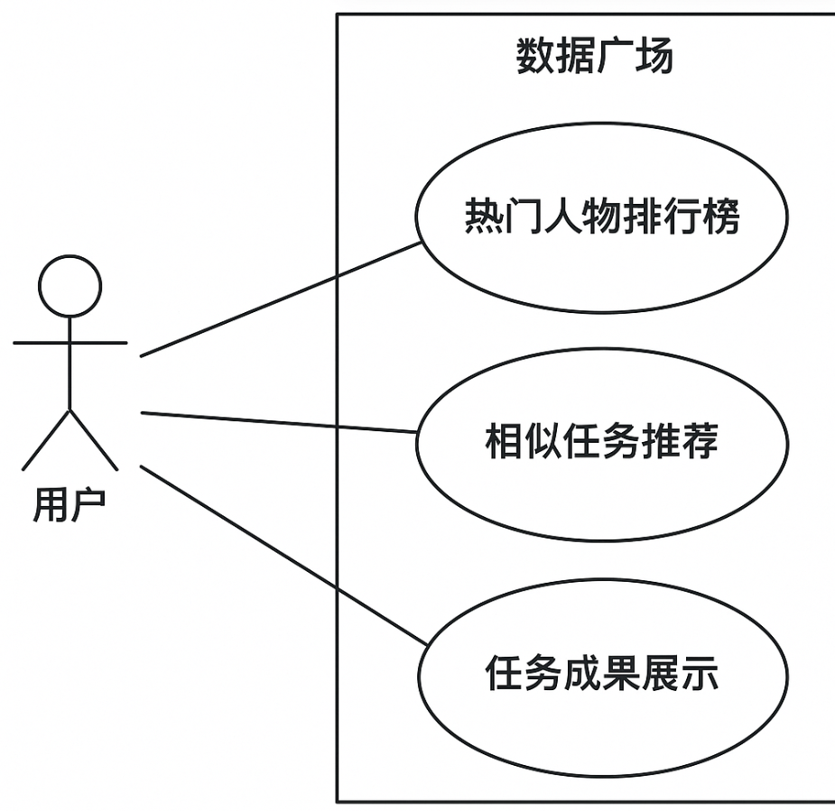

子功能1：热门人物排行榜
1 介绍
展示用户在平台任务中表现活跃度与贡献度的排行榜，支持按“任务数”“点赞数”“综合得分”等维度排序。系统需处理非法参数与异常数据，避免刷榜行为。
2 输入
项目 | 描述
输入来源 | 前端页面请求、系统后台
参数数量 | 排序方式、时间范围、分页参数
时间要求 | 实时加载，推荐 ≤1 秒响应
有效输入范围 | 排序类型：[综合, 任务数, 点赞数]  时间范围：[7天, 30天, 全部]

3 处理
校验输入合法性，默认使用“综合排序”与“全部时间”
聚合用户的任务行为（数量、点赞、引用次数）
使用权重公式计算综合得分：
综合得分 = 任务数 × 0.5 + 点赞数 × 0.3 + 引用数 × 0.2
排序后返回前N位用户

4 输出
项目 | 描述
输出位置 | 前端排行榜区域
输出数量 | 默认 10 位，可分页
输出字段 | 用户名、头像、热度得分
精度要求 | 热度得分保留 2 位小数
错误处理 | 无数据返回空数组并提示；参数非法时返回默认结果

3.2.2 子功能2：相似任务推荐
1 介绍
基于用户当前浏览任务，推荐语义上相近的任务。使用嵌入模型（如 BERT）计算语义距离。若任务ID非法或相似度不足，提示“暂无推荐”。

2 输入
项目 | 描述
输入来源 | 当前任务详情页请求
参数 | 当前任务ID（整数）
输入限制 | task_id > 0，必须为有效任务
时间要求 | 实时推荐，响应延迟 ≤1 秒

3 处理
校验任务ID是否存在
提取任务标题、标签、摘要等字段
通过嵌入模型计算相似度，选出相似度 ≥0.6 的前6个任务
返回结构化推荐结果

4 输出
项目 | 描述
输出位置 | 当前任务页下方推荐栏
输出数量 | 最多6条
输出字段 | 推荐任务ID、标题、标签、相似度
精度要求 | 相似度保留两位小数
错误处理 | ID不存在 → 返回错误JSON；  无推荐 → 返回空列表

子功能3：任务成果展示
1 介绍
展示指定任务的所有已上传成果（数据集、图谱、报告、图表等），提升任务复用价值与共享效率。支持筛选与预览不同类型成果。

2 输入
项目 | 描述
输入来源 | 任务详情页、成果浏览页
输入字段 | 任务ID、分页参数、成果类型筛选
有效范围 | 成果类型：[图谱, 文本报告, 图表, JSON, 全部]
时间要求 | 页面加载 ≤ 1 秒

3 处理
校验任务是否存在
查询成果表，按类型与时间排序
对预览内容进行格式化渲染（如 Markdown → HTML、Neo4j → Cytoscape）
若成果文件失效，标记为“无法预览”

4 输出
项目 | 描述
输出位置 | 成果卡片组件或列表
输出数量 | 每页最多 10 项
输出字段 | 成果标题、类型、预览地址、上传时间
精度要求 | 支持高分辨率预览、图谱结构完整
错误处理 | 文件失效提示"资源失效"；  任务ID错误提示"任务不存在"

3.2 子功能模块四：学习示例
子功能功能简介
学习示例模块旨在为用户展示系统用户在任务执行过程中的优秀成果，便于其他用户学习、借鉴和参考，提升任务处理质量。该模块支持成果的浏览、分类查看、关键词检索、点赞收藏等功能。

子功能系统用例
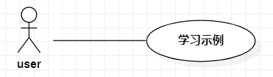

3.2.1 子功能
1 介绍
系统应允许用户在“学习示例”页面查看其他用户上传的任务成果。
用户可以按任务类别、关键词进行筛选，或直接浏览推荐示例。
系统应对异常数据（如缺失文件、格式错误）进行提示或屏蔽。
非法输入（如脚本注入、无效搜索字符）应被过滤并记录日志。
2 输入
A. 输入数据说明：
B. 接口说明：
数据接口：GET /api/examples?keyword=&type=...
安全性参考文档：支持 XSS 过滤，SQL 参数绑定避免注入。
项目 | 描述
输入来源 | 系统数据库、用户操作（浏览请求、搜索请求）
数量限制 | 单次请求最多返回20条记录（支持分页）
度量单位 | 条（成果记录）、字符（关键词）
时间要求 | 响应时间不超过3秒
有效范围 | 搜索关键词长度1~30字符，不得含非法字符

3 处理
A. 输入有效性检测：
检查关键词是否合法、长度范围是否合理。
判断分页参数是否为正整数。
判断成果展示记录是否存在并状态为“公开”。

B. 操作顺序（流程）：
用户进入“学习示例”页面；
系统默认展示按热度/时间排序的成果列表；
用户可搜索关键词或按类别筛选；
系统返回相关任务成果的摘要；
用户点击成果进入详情页面查看展示图、下载链接等；
用户可点赞或收藏（需登录）。

C. 异常处理：
搜索无结果 → 返回“暂无相关成果”提示；
文件路径错误或成果丢失 → 屏蔽该条并记录日志；
网络失败 → 提示“加载失败，请重试”。

D. 方法与算法：
热门展示采用按点击量/点赞量排序；
推荐展示依据任务标签、用户浏览记录匹配相似结果；
搜索支持关键词模糊匹配。

4 输出
- 输出数据说明：
项目 | 描述
输出位置 | 网页展示、API响应、图像预览
数量限制 | 每页最多展示20项
单位 | 条（成果记录）
输出时序要求 | 用户请求后立即加载（不超过3秒）
精度与容忍度 | 支持分页返回与延迟加载
非法值处理 | 过滤敏感或错误数据记录
错误消息 | 以用户友好的提示语展示（如"加载失败"）

- 接口规范参考：
示例详情页接口：GET /api/examples/:id
静态资源接口：预览图、成果下载支持 CDN 加速与文件防盗链。

3.3 数据字典

3.3.1 数据字典
智能模板库相关
字段 | 类型 | 可为空 | 描述
template_id | varchar | 否 | 智能模板唯一标识，用于区分不同模板
template_type | varchar | 否 | 模板类型，如 “爬虫模板”“AI 提示词模板”“数据清洗规则模板” 等
scene | varchar | 否 | 适用教育场景，如 “课程数据采集”“科研数据采集”
content | text | 否 | 模板具体内容，包含配置规则、适用说明等
create_user | varchar | 否 | 创建模板的用户账号，普通用户创建的模板归属个人，管理员创建的为公共模板
create_time | datetime | 否 | 模板创建时间
use_count | int | 否 | 模板被复用的次数，用于统计模板使用热度
feedback | text | 否 | 模板使用后的反馈信息，如效果评价、问题建议
爬取规则生成器相关
实时预览沙盒相关
字段 | 类型 | 可为空 | 描述
rule_id | varchar | 否 | 爬取规则唯一标识
rule_content | text | 否 | 生成的爬取规则具体内容，包含 URL、数据提取字段、反爬策略等
based_template_id | varchar | 是 | 基于的智能模板 ID，若为手动创建则为空
create_user | varchar | 否 | 创建规则的用户账号
create_time | datetime | 否 | 规则创建时间
check_status | tinyint | 否 | 规则校验状态，0 为未校验，1 为校验通过，2 为校验未通过
check_info | text | 是 | 规则校验信息，如校验通过说明、未通过的问题描述
is_custom | tinyint | 否 | 是否为自定义模板，0 为否，1 为是，自定义模板可保存供后续复用
字段 | 类型 | 可为空 | 描述
sandbox_id | varchar | 否 | 实时预览沙盒唯一标识
rule_id | varchar | 否 | 关联的爬取规则 ID，沙盒加载的规则
test_url | varchar | 否 | 用于测试的教育类页面 URL
run_status | tinyint | 否 | 沙盒运行状态，0 为未运行，1 为运行中，2 为运行完成，3 为运行失败
run_log | text | 是 | 沙盒运行日志，记录爬取过程、解析结果、异常信息等
create_user | varchar | 否 | 发起沙盒运行的用户账号
create_time | datetime | 否 | 沙盒创建时间
debug_count | int | 是 | 规则调试次数，记录在沙盒内修改规则并重新运行的次数
任务状态看板相关
字段 | 类型 | 可为空 | 描述
task_id | varchar | 否 | 定时任务唯一标识
task_name | varchar | 否 | 任务名称，用户可自定义
target_website | varchar | 否 | 目标教育网站描述，如 “某高校计算机学院官网”
create_user | varchar | 否 | 创建任务的用户账号
create_time | datetime | 否 | 任务创建时间
next_execute_time | datetime | 否 | 任务下次执行时间
current_statu | tinyint | 否 | 任务当前状态，0 为等待执行，1 为执行中，2 为执行成功，3 为执行失败
operation_log | text | 是 | 任务状态变更操作日志，记录暂停、恢复、终止、立即执行等操作
进度可视化相关
字段 | 类型 | 可为空 | 描述
progress_id | varchar | 否 | 进度记录唯一标识，关联定时任务
task_id | varchar | 否 | 关联的定时任务 ID
crawl_page_count | int | 是 | 已爬取页面数量
crawl_speed | float | 是 | 爬取速度，单位为页面 / 分钟
parse_complete_rate | float | 是 | 数据解析完成率，已解析数据量 / 预计总数据量
kg_node_count | int | 是 | 知识图谱已构建节点数量
kg_relation_count | int | 是 | 知识图谱已构建关系数量
anti_crawl_trigger_count | int | 是 | 反爬策略触发次数
record_time | datetime | 否 | 进度数据记录时间
is_abnormal | tinyint | 否 | 是否异常，0 为正常，1 为异常，用于标记进度指标是否超出正常范围
abnormal_reason | text | 是 | 异常原因说明，如 “爬取速度骤降，可能目标网站反爬升级”
报表导出相关
字段 | 类型 | 可为空 | 描述
export_id | varchar | 否 | 报表导出任务唯一标识
task_id | varchar | 否 | 关联的定时任务 ID
export_user | varchar | 否 | 发起导出的用户账号
export_time | datetime | 否 | 导出任务创建时间
data_type | varchar | 否 | 导出数据类型，如 “原始爬取数据”“解析后结构化数据”“任务执行日志”
file_format | varchar | 否 | 导出文件格式，如 “Excel”“CSV”“PDF”
file_path | varchar | 是 | 导出文件存储路径，导出成功时填写，失败时为空
export_status | tinyint | 否 | 导出任务状态，0 为等待导出，1 为导出中，2 为导出成功，3 为导出失败
failure_reason | text | 是 | 导出失败原因，如 “数据预处理失败，含敏感信息无法脱敏”
数据广场模块和数据示例模块字典
字段名 | 类型 | 可为空 | 描述 | 所属模块
user_id | INT | 否 | 用户唯一标识 | 通用
username | VARCHAR(50) | 否 | 用户昵称 | 通用
avatar_url | TEXT | 是 | 用户头像链接 | 数据广场、学习示例
task_id | INT | 否 | 任务唯一标识 | 数据广场
title | VARCHAR(100) | 否 | 任务或成果标题 | 数据广场、学习示例
summary | TEXT | 是 | 任务简介或成果简介 | 数据广场、学习示例
tag_name | VARCHAR(30) | 否 | 标签名称 | 数据广场
similar_task_id | INT | 是 | 相似任务ID（自关联） | 数据广场
result_id | INT | 否 | 任务成果ID | 数据广场、学习示例
type | VARCHAR(20) | 否 | 成果类型（图像、文本、表格等） | 数据广场、学习示例
preview_url | TEXT | 是 | 成果预览图链接 | 数据广场、学习示例
download_url | TEXT | 是 | 成果下载链接 | 数据广场、学习示例
created_at | DATETIME | 否 | 创建时间 | 数据广场、学习示例
view_count | INT | 否 | 浏览次数 | 数据广场、学习示例
like_count | INT | 否 | 点赞次数 | 数据广场、学习示例
status | VARCHAR(10) | 否 | 状态（公开/隐藏） | 数据广场、学习示例
uploader_id | INT | 否 | 上传用户ID（与 user_id 外键关联） | 学习示例

用户维护模块数据字典
字段名 | 类型 | 可为空 | 描述
user_id | VARCHAR(36) | NO | 用户唯一标识符
username | VARCHAR(20) | NO | 登录用户名
password_hash | CHAR(64) | NO | PBKDF2加密后的密码
department_code | CHAR(6) | NO | 所属院系编码
role_id | TINYINT | NO | 角色ID(1-5)
last_login_time | TIMESTAMP | YES | 最后登录时间
status | ENUM | NO | 账户状态(active/inactive)

项目监控模块数据字典
字段名 | 类型 | 可为空 | 描述
task_id | VARCHAR(32) | NO | 任务唯一标识
user_id | VARCHAR(36) | NO | 任务创建者
website_url | VARCHAR(255) | NO | 目标网站URL
geo_location | POINT | YES | 任务执行地理位置
status | ENUM | NO | 任务状态(running/blocked/done)
response_code | SMALLINT | YES | 最后响应状态码
created_at | TIMESTAMP | NO | 任务创建时间

消耗统计模块数据字典
字段名 | 类型 | 可为空 | 描述
record_id | BIGINT | NO | 自增记录ID
user_id | VARCHAR(36) | NO | 关联用户
api_calls | MEDIUMINT | NO | API调用次数
tokens_used | INT | NO | 消耗的token总数
period_start | TIMESTAMP | NO | 统计周期开始时间
period_end | TIMESTAMP | NO | 统计周期结束时间

3.3.2 E-R关系图
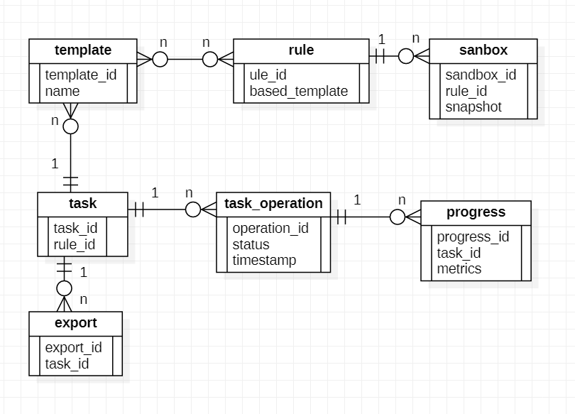
管理员功能模块E-R图
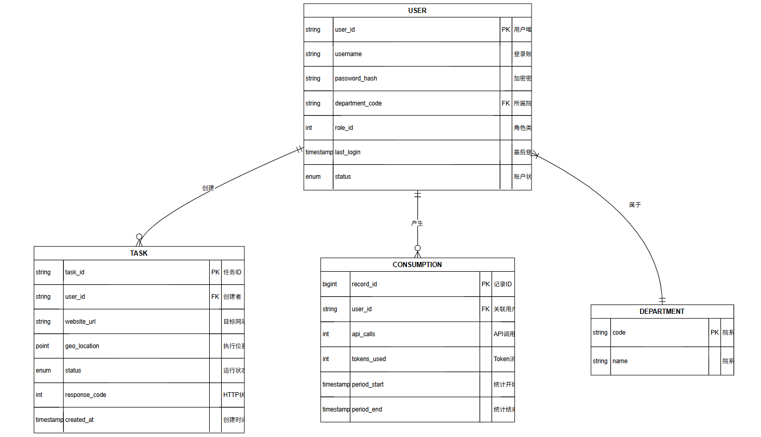

4 性能需求

4.1 时间性能需求
响应时间：
模板加载时间 ≤500ms（95%分位）
任务状态刷新延迟 ≤1s（实时看板）
报表生成时间 ≤30s（万级数据量）
吞吐量：
支持200+并发爬虫任务执行
管理后台同时处理50+操作请求
定时任务精度：
任务启动时间误差 ≤±5秒

4.2 系统开放性需求
系统部署环境兼容Windows和Linux；
用户访问客户端兼容PC、Pad、Mobile；
用户客户浏览器支持主流浏览器：Edge、FireFox、Chrome。

4.3 界面友好性需求
系统具有良好的用户交互性，界面设计美观，考虑用户使用场景和操作性，对其进行优化。
功能操作时具备良好的反馈提示
对于错误操作具备良好的操作指引

4.4 系统可用性需求
系统健壮性良好，满足鲁棒性测试，具备异常处理和日常日志。

4.5 可管理性需求
系统提供良好全面的后台运营管理端功能，对象平台进行维护和管理。

5 接口需求

5.1 用户接口
1. 应该使用简约大气的界面风格，各类用户人群操作该系统都是便捷且以上手的，界面与
用户的交互行良好；
2. 后台管理系统界面应主要划分为三个显示区，顶端为标题栏区，左侧为导航栏区，中间
为具体内容区；
3. 信息列表保持行高的一致，使分页规范，相同操作按钮位置的放置相对固定；
4. 在表单中，必须输入的信息有必须输入的特别标识，提醒用户必须输入，并做校验；
5. 在输入框中输入了信息后，需要在提交时做输入的格式预校验，检验输入信息是否符合
要求；
6. 每个检索框前面都有一个下拉菜单，可以选择不同条件进行检索；
7. 用户输入的信息与要求的不符合时，应跳出消息框，提示输入错误，并让用户纠正；
8. 所有的查询界面中应把部分详细信息按列表的格式竖排显示，而不是平铺的缩略图形式，
并提供相应的排序功能；
9. 需要特定格式的输入时，应在旁边给出输入的示例，以便用户正确输入；
10. 新增表单项的字段应该与数据库表中的字段一一对应；
11. 设置缓存机制，保存用户操作历史数据，便于用户访问。

5.2 软件接口
Oracle数据库：存储数据
crawl4ai：基础爬虫引擎

5.3 硬件接口
打印机：打印所得数据报告

5.4 通讯接口
HTTP/HTTPS协议：Web浏览器，需要安全验证

6 总体设计约束

6.1 标准符合性
符合《互联网爬虫开发自律公约》v3.2（中国互联网协会）
遵循Robots协议（对/robots.txt的强制解析）

6.2 硬件约束
CPU：2U2T
ROM：8G
存储空间：200G

6.3 技术限制
领域 | 允许技术 | 禁止项
前端 | Vue 3 + TypeScript | jQuery
爬虫引擎 | crawl4ai-core≥2.3 | Scrapy/BeautifulSoup

7 软件质量特性

7.1 可靠性
适应性：保证该网站在原有的基础功能上进行扩充，在原来的系统中增加新的业务功能，可方便的增加，而不影响原网站系统的架构。适用于多个版本的浏览器。
容错性：在网络拥塞、系统崩溃、内存不足的情况下，不造成该网站的功能失效，可正常关闭及重启。
可恢复性：出现网络故障等问题，在网络恢复正常后，网站能正常运行。

7.2 易用性
易用性：具备良好的网站界面设计，使用户清晰易用，网站功能要高度集中。阻止用户输入非法数据或进行非法操作，对于复杂的流程处理，应该提供向导功 能并注释。可随时给用户提供使用帮助。

8 需求分级
Requirement ID  需求ID | Requirement Name  需求名称 | Classification  需求分级
 | 智能模板库 | A
 | 爬取规则生成器 | A
 | 任务状态看板 | A
 | 进度可视化 | A
 | 报表导出 | B
 | 热门任务排行榜 | C
 | 相似任务推荐 | C
 | 用户成果展示 | C
 | 静态教程页面 | C
 | 用户维护（增删改查） | A
 | 权限分配 | A
 | 登录审计 | A
 | 实时任务地图 | A
 | 异常任务告警 | B
 | 执行日志分析 | B
 | 提示词用量仪表盘 | B
 | 用户消耗排名 | C
 | 阈值预警设置 | B

重要性分类如下：
A. 必须的 绝对基本的特性；如果不包含，产品就会被取消。
B. 重要的 不是基本的特性，但这些特性会影响产品的生存能力。
C. 最好有的 期望的特性；但省略一个或多个这样的特性不会影响产品的生存能力。

9 附录
无

